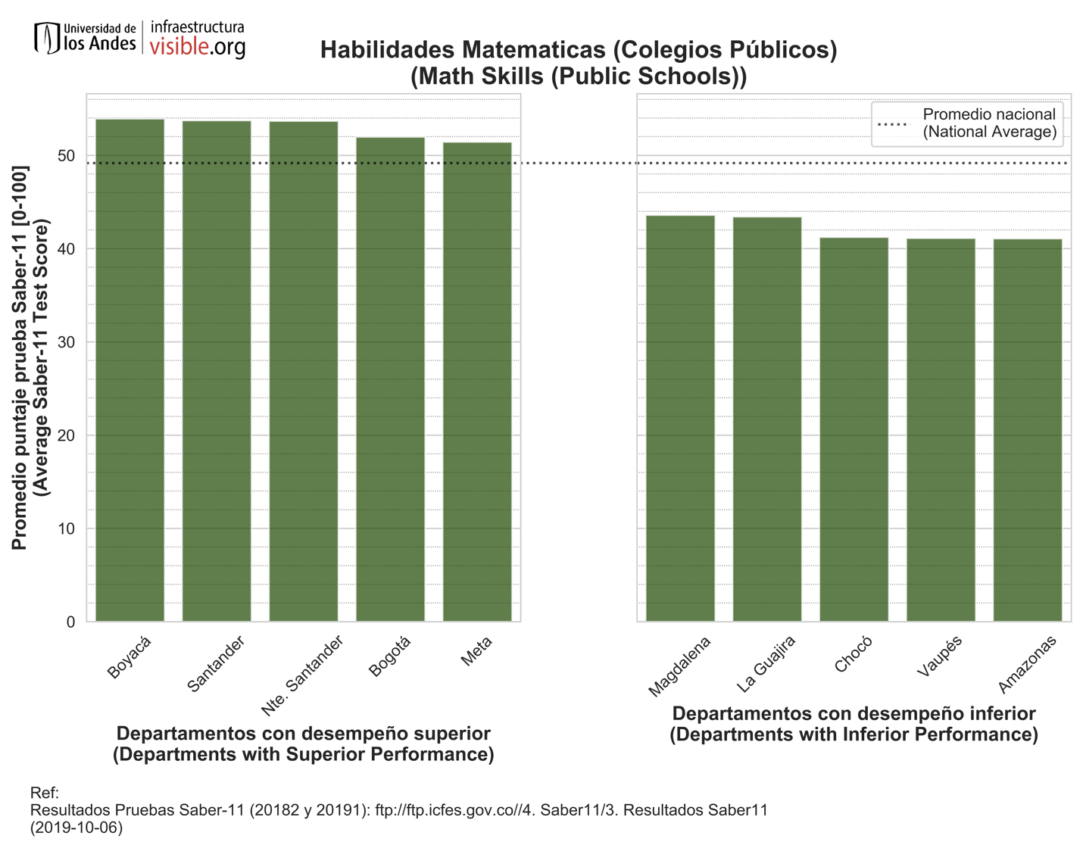

Para el segundo semestre de 2018 y para el primero de 2019, el puntaje promedio para las habilidades de Matemáticas de las pruebas Saber 11 de los colegios públicos fue de 49.18 puntos. Boyacá, Santander y Nte. de Santander obtuvieron los mejores puntajes.

Bogotá se ubicó sobre la media nacional con un puntaje de 51.98 puntos. La diferencia entre Boyacá y Amazonas, el departamento con menor calificación, fue de 12.84 puntos. De los 419,397 estudiantes de colegios públicos que presentaron el examen, 148 obtuvieron el máximo puntaje posible. De éstos, 30 estudiaron en Santander, 13 en Bogotá, 12 en Nariño y otros 12 en Antioquia. Ninguno de los estudiantes de Amazonas, Arauca, Bolívar, Caquetá, Chocó, Guainía, Guaviare, Magdalena, San Andrés e Islas, Vaupés y Vichada obtuvo la máxima calificación posible para Matemáticas.

